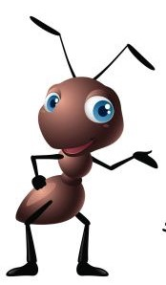
TÝDENNÍ PLÁN
Jméno:_________________
29. týden: 15. 3. – 19. 3. 2021

Předmět | Učivo
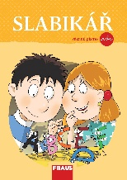 | Slabikář do str. 71  - Přečtu texty s písmeny Č a Š.  - Převyprávím pohádku Čert a Káča.  - Vyhledám v textu, co má babička na záhonu.
Písanka 2 do str. 9
- Píšu velké psací V a U.
- Před psaním si procvičím ruce a prsty.
- Napíši slova podle diktátu.
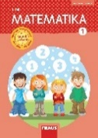 | Matematika 2 do str. 24  - Sčítám a odčítám do 17.  - Rozdělím číslo 17.  - Doplním sousedy.
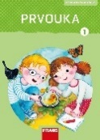 | Prvouka str. 44 - 47– Hospodářská a domácí zvířata  - Pojmenuji zvířecí rodiny.  - Řeknu, jaký je rozdíl mezi hospodářskými a domácími zvířaty.  - Vím, jaká zvířátka můžou lidé chovat doma.
- Odpovím na otázku „What is it?“
- Pojmenuji 5 zvířátek, která žijí na farmě.
Výchovy: | - HV a VV – Vyrobím hudební nástroj z věcí, co mám doma.  - TV - Cvičení s dětmi 👩‍👧‍👦 | 5 minut | Monika Zajícová - YouTube

Kritéria pro hodnocení: vybarvené sluníčko – zvládám, umím to
sluníčko v kroužku (vybarvené jen paprsky) – učím se, ještě potřebuji pomoc
nevybarvený obrázek – nezvládám to

Vážení rodiče.

V pondělí nově zašlu i týdenní úkol. Děti mají celý týden čas na jeho vyplnění. Prosím o zasílání těchto úkolů (písanka a týdenní úkol). Vždy to bude jeden pracovní list, na kterém bude úkol z českého jazyka, matematiky i prvouky. Úkoly budeme probírat postupně během celého týdne, proto, prosím, nevyplňujte celý týdenní úkol najednou a hned (například nové písmenko až v úterý, proto nevypracovávejte úkol již v pondělí).

Vlastní hudební nástroj – Děti mají za úkol vyrobit si vlastní hudební nástroj z věcí, které doma najdou - kelímky od jogurtu, plechovky, rýži, čočku… Záleží jen na jejich fantazii. Vkládám video pro inspiraci - https://www.youtube.com/watch?app=desktop&v=wB2fufKYETo . Děti mi poté mohou na hudební nástroj zahrát při konzultaci či mi nahrát nějaké vystoupení ;), stačí však také fotografie výrobku.

Stále probíhá Švihadlová výzva.

Rozvrh pro příští týden je takový, jaký jsem Vám posílala na začátku distanční výuky.

Úkoly pro příští týden:
Pondělí | ČJ – Slabikář str. 67/2  SKN – Pojmenuji rodinu kozy, krávy, koně, prasete a ovce.
Úterý | M – str. 24/2  VV – Vyrobím hudební nástroj.  ČJ – dopíši v písance str. 8
Středa | ČJ – Přečtu pohádku Čert a Káča ze Slabikáře str. 69  M – str. 23/9
Čtvrtek | SKN – pojmenuji rodinu kočky a psa  HV – Hraji na hudební nástroj a zazpívám si s ním písničku.  ČJ – dopíši v písance str. 9
Pátek | M – str. 24/6 a str. 25/12  TV – Zacvičím si, třeba i za pomocí videa.

Družinka – úterý až pátek – 13:00 – 14:00

Anna Jiráková, Šárka Kvasničková a Petra Brabcová
_____________________________
Podpis rodiče

